Mi tesz boldoggá egy csirkét?
Maslow piramis: mit jelent az önmegvalósítás a csirkék esetében?
BAROMFI JÓLÉT
Írta: Philip A. Stayer
2019. június 19, 11:51

Mi teszi boldoggá a csirkéket? És miért is kell foglalkozni azzal, hogy boldogok-e a csirkék? Baromfikra specializálódott állatorvosokként folyamatosan arra törekszünk, hogy javítsunk az állatok jólétén, annak érdekében, hogy a legjobb teljesítményt érhessék el. Ésszerű feltevésnek tűnik, hogy a jó körülmények közt tartott állományok valószínűleg „boldogabbak” – és ezáltal jobban is teljesítenek. Mindezt megírta a Sanderson Farms céges állatorvosa, Philip A. Stayer is a Poultry Health Today (Baromfi Egészség Ma) című folyóiratban.
Egy ponton eszembe jutott, hogy érdekes lenne a csirkék igényeire szabni a Maslow piramist. Abraham Maslow, pszichológus, 1943-ban írta le a általános szükségletek egymásra épülésének mechanizmusát, melyet legkönnyebb piramis formájában szemléltetni. Maslow értelmezésében a szükségletek közül az első és legalapvetőbbek a fiziológiai szükségletek. Míg a piramis csúcsán az önmegvalósítás áll, vagyis az az állapot, amikor valaki kiteljesedik és lehető legjobb formáját hozza.
De hogyan is alkalmazhatnánk a Maslow piramist a csirkékre? És hogyan épülnének egymásra a különböző szükségletek, hogy végül az egyedek eljuthassanak az „önmegvalósítás” állapotáig? Amit a továbbiakban olvashatnak azok egy tapasztalt, érett (vagy ahogy egyesek mondanák „öreg”) baromfi-szakállatorvos által a hosszú évek alatt megfigyelt jelenségek leírása illetve az ezekből levont következtetések.
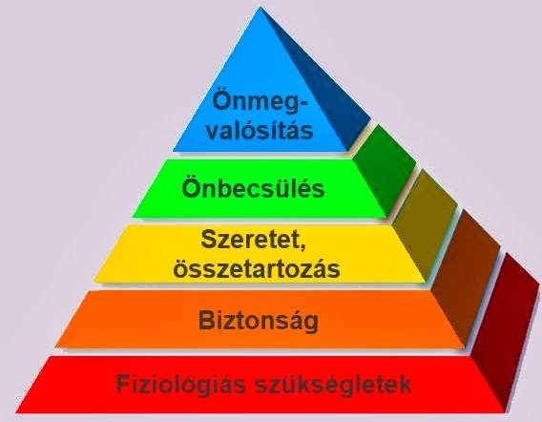
- kép: Maslow piramis
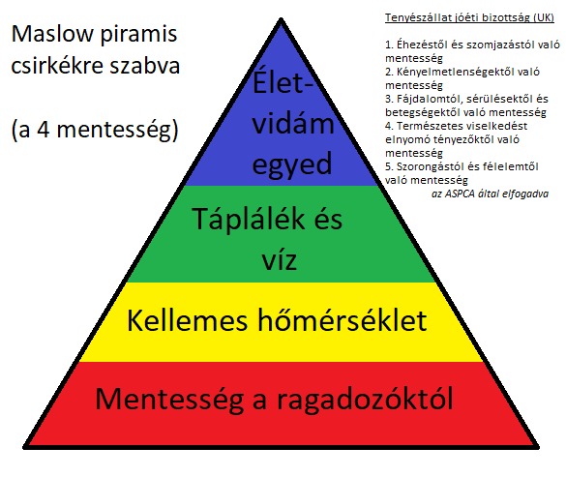
- kép: Maslow piramis csirkékre vonatkoztatva
Az oxigént leszámítva – mely alapvető fontosságú szükséglet minden aerob életforma számára – 4 „mentesség” mentén írnám le az utat a csirkék esetében, mely az önmegvalósításhoz vezet, s amely sokban hasonlít az állatjóléti témában gyakran emlegetett „5 mentesség” elvéhez.

A biztonságban és kényelemben élő csirke
Az első lépcsőfok a szükségletek hierarchikus ábrázolása esetén a ragadozóktól való védelem. Ez egy olyan ösztön, mely könnyen megfigyelhető a kereskedelemben lévő baromfifajták esetében. Ha a csirkék feje felett egy szilárd tárgyat meglengetnek vagy a sötétben erős fényt gyújtanak, azok azonnal kotkodácsolással válaszolnak és elmenekülnek a zavaró inger elől, melyet valószínűleg repülő ragadozóként fognak fel, mint egy sólymot vagy baglyot. Amennyiben a csirkéket egy tetővel fedett épületben tartják, az számukra a származási helyükön megszokott, az ázsiai esőerdő védelmező lobkoronájához hasonlatos.
A megfelelő hőmérséklet a következő a csirkék szükségleteinek sorában és nagyon valószínű, hogy ez a tényező még a táplálék és a víz szükségletüket is megelőzi. Napcsibék esetében egészen nyilvánvaló ez a tény. Amennyiben a csibék fáznak vagy épp melegük van sem inni, sem táplálkozni nem fognak.
Mivel a származási helyüktől, Azsiától távol tenyésztjük a csirkéket, ezért a megfelelő hőmérsékletet mesterséges módon kell, hogy biztosítsuk a számukra. Az USA-ban a „naposokat” olyan környezetben neveljük, mely télen melege tartja a csibéket nyáron pedig kellemes hűvöset biztosít a brutálisan meleg hónapokban. A szabadtartásos csibék könnyen áldozataivá válhatnak az extrém hőmérsékleti viszonyoknak amennyiben a megfelelő környezet nem biztosított a számukra.
A harmadik állomás a megelégedéshez vezető úton a csirkék számára a táplálék és a víz. A csirkék mindenevők, így a legkönnyebben magok és valamilyen állati eredetű fehérje keverékével biztosíthatjuk számukra a szükséges tápanyagokat. A megfelelő mennyiségű és minőségű víz biztosítása szintén létfontosságú. A víznek ihatónak kell lennie és mentesnek a kórokozóktól ahhoz, hogy a baromfik rendben fejlődjenek.
A csirke, mint társas lény
A következő szint a csirkék szükségleteinek listáján a Maslow piramis csúcsán elhelyezkedő „önmegvalósításnak” felel és „életvidámságként” írható le a csirke-lét társas megnyilvánulását öleli fel. A csirkék társas élőlények, vagyis csoportokban élnek, és szeretnek „hasonszőrűek” (avagy tollúak) társaságában lenni. Röviden, a csirkék kevésbé idegesnek látszanak amikor más csirkékkel vannak körülvéve.
Ez számomra a legvilágosabban akkor jelentkezett, mikor egy alkalommal egy állatorvos kollégámmal együtt a lehető leggyengédebb módot kerestünk a feldolgozásra szánt csirkék kezelésére. Egy egész szállítóketrecre való csirkét gyűjtöttünk össze magunk (mintegy 150 egyedet) úgy, hogy egy-egy csirke volt mindkét kezünkben. Megtöltöttük a szállító járművet, elkísértük a feldolgozó üzembe és lerakodtunk, miközben minden egyes csirkére külön odafigyeltünk.
Felfigyeltünk rá, hogy a csirkék akkor csapkodtak többet a szárnyaikkal, amikor a kollégámmal egyszerre csak egy csirkét vettünk kézbe míg a szerződött rakodó munkások egyszerre több csirkét tartottak kézben. Amikor kettesével vettük kézbe a madarakat, kettőt mindkét kézben, a szárnycsapkodás mértéke csökkent. Úgy tűnt a csirkéket megnyugtatta más csirkék közvetlen közelsége.
Egy másik fényes példája a csirkék társas viselkedésének megnyilvánulására a 2005-ös Katrina hurrikán utáni tapasztalatom volt. A Sanderson Farms kb. 70 istállóját veszítette el a szerződött farmokon. A legtöbb esetben az istállókból csak az alap maradt meg. A falak és a tető elpusztult. Augusztus vége felé jártunk Mississipi állam déli részén és borzasztó meleg volt. A brojlerek szétszóródtak és a közeli erdők árnyékos részein kószáltak egész nap, de minden este visszatértek a betonplaccra, ahol azelőtt az istállóik álltak, hogy az éjszakát a fajtársaik társaságában tölthessék.

A csirkéket meg kell óvni saját maguktól
A csirkék között a társas viselkedés bizonyos megnyilvánulásai elfogadhatatlanok, akárcsak az emberek esetében, és ezeket a megnyilvánulásokat a gondozóknak a helyén kell kezelni, hogy megóvhassák a csirkéket saját maguktól.
Egy példa erre a „csipkelődés”, mely a csoportrangsor kialakítása során jelentkező természetes viselkedés és amely során a madarak megtanulják, hogy hol helyezkednek el a csoport hierarchikus felépítésében. A tenyészállományok esetében a csőrt kurtítják, hogy az elsődleges harci fegyverüket tompábbá tegyék és megakadályozzák a gyengébb egyedek szétcincálását.
Régebben azt ajánlották, hogy fényes tárgyakkal keltsék fel a csirkék kíváncsiságát és arra ösztönözzék őket, hogy azt elvegyék egymástól, de ez arra is bátoríthatja a madarakat, hogy rohangáljanak, ami balesetveszélyes. A modern istállók megvilágítását mérsékelték, hogy a csirkék nyugodtabbak legyenek és elkerülhető legyen a tömeges káosz. Előfordulhat, hogy terelő kerítéseket is alkalmaznak annak érdekében, hogy az istálló egyik végébe csoportosuljon az egész állomány. Ezek az intézkedések ahhoz hasonlíthatóak, mint amikor a saját védelme érdekében bukósisakot adunk a bicikliző gyermek fejére ahelyett, hogy hagynánk szabadon megnyilvánulni a „természetes viselkedési formáikat”.
Nem tudom, hogy a természetes viselkedés megnyilvánulási formáinak bizonyos mértékű korlátozása hat-e a csirkék önmegvalósítására, de a tapasztalatom az, hogy a csirkék boldogok, ha ehetnek, ihatnak és vígan elvannak a modern istállókban. Valószínűleg sokkal boldogabbak, ha a fajtársaik nem csipkedik őket halálra és megóvják őket a sérülésektől, melyek egy hirtelen csoportosulás okozhatna.
Sikerült hát meghatároznunk az önmegvalósítás fogalmát a csirkék esetében? Amit mi emberek vonzónak találunk nem feltétlenül esik egybe azzal, ami a csirkéknek tetszik. És azt, hogy pontosan hogyan érhetik el végül a csirkék az önmegvalósítás állapotát, talán nem is lehet tudományos úton feltárni.
Mindazonáltal a legjobb megközelítés, amivel találkoztam egy Mississippi állambéli állatorvos kollégától származik. Amikor a Mississippi Állami Egyetemen tanított azt tanácsolta „Hallgassátok mit mondanak a csirkék”. Bátorkodom azt mondani, hogy Tim ezalatt azt is értette, hogy figyeljük meg az állatokat. Ha figyelmesen hallgatjuk és vizsgáljuk a csirkéket, az többet fog elárulni arról, hogy mi teszi boldoggá csirkéket, mint az, ha megpróbáljuk az emberi vágyainkat rávetíteni a csirkékre.

